Отчёт по первой лабраторной работе

Веселов Илья 2ИСИП-419

Основы алгоритмизации и программирования

Задания на L 1.0:

1. Зарегистрироваться на https://github.com/

1)Я зарегистрировался на GitHub

Ввёл свою почту и пароль с никнеёмом на гитхаб. Зарегистрировался и подтвердил это на своей почте.

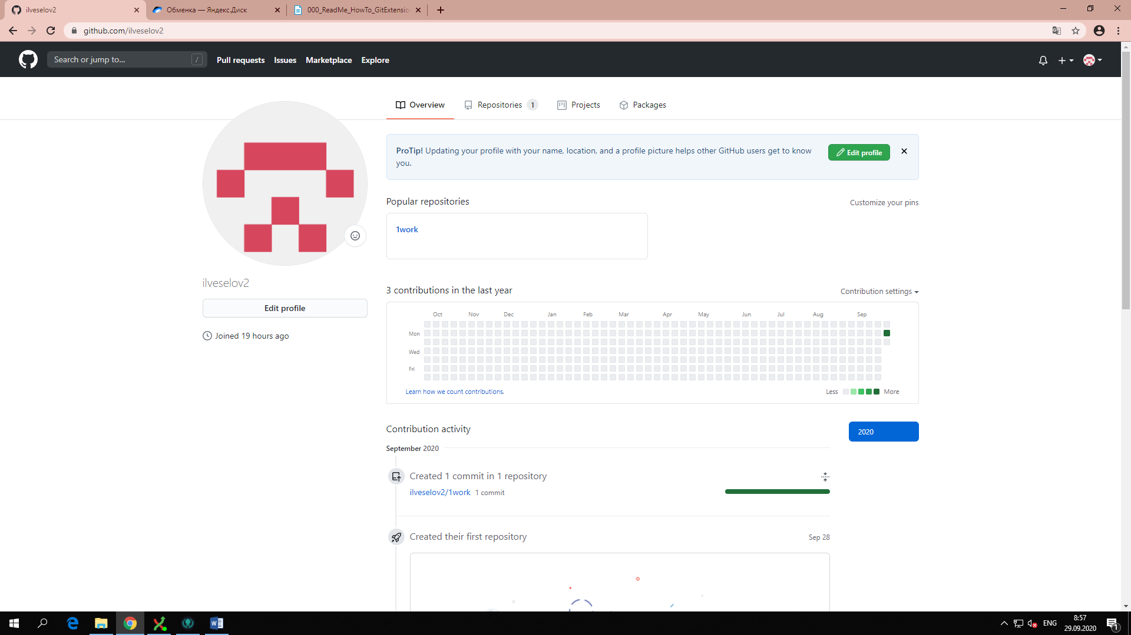

2. Загляните в папку ЯНДЕК дИСК/оБМЕНКА/Git

2)Скачал с яндекс диска папку “Обменка”

Открыл на яндекс диске обменку и скачать файл которые нужны были для задания

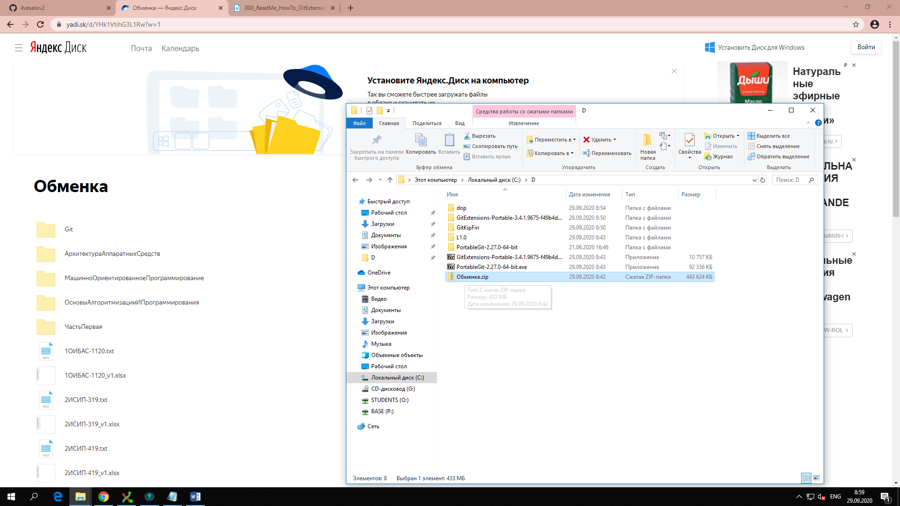

3. Получить копию репозитория к себе на PC.

3)Получил копию своего репозитория

Скачал кракен и с помощью него получил копию репозитория (clone…)

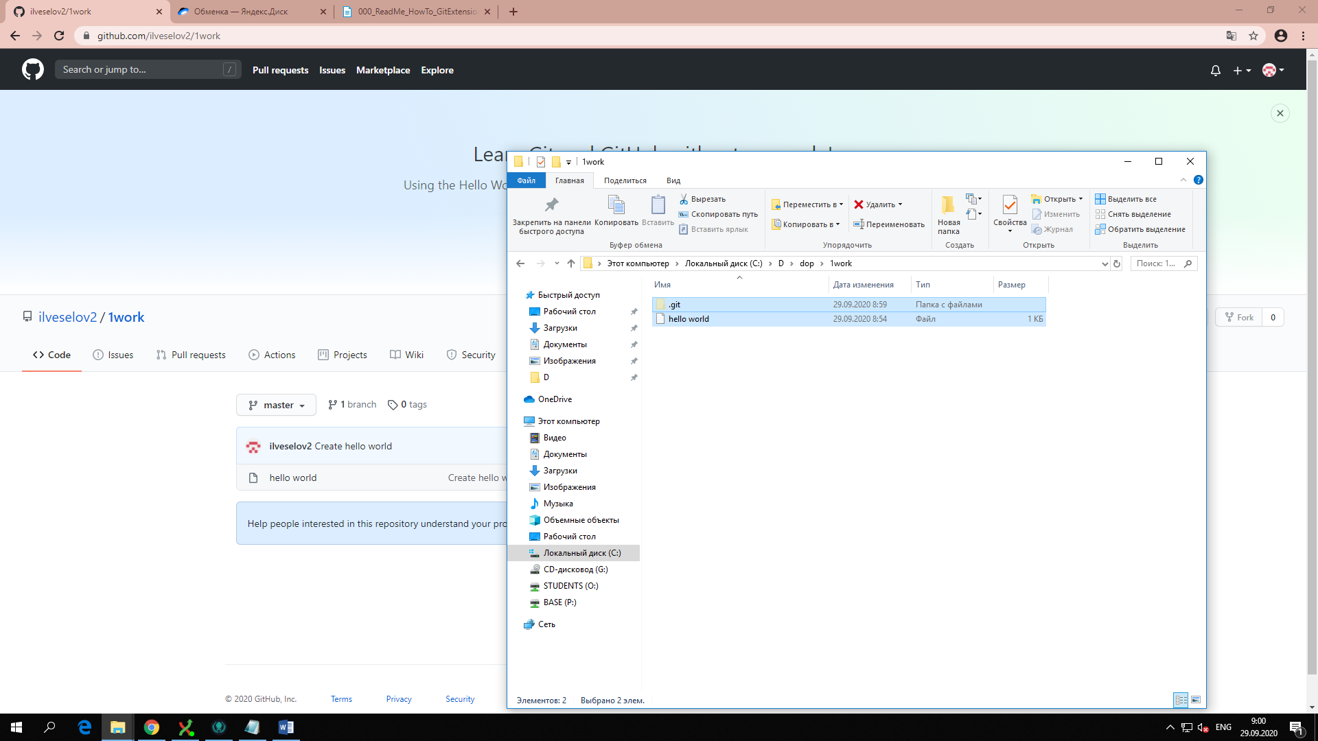

4. Отправить изменения на GitHub

По инструкции из вложенной лекции создал коммит и отправил изменения на GitHub

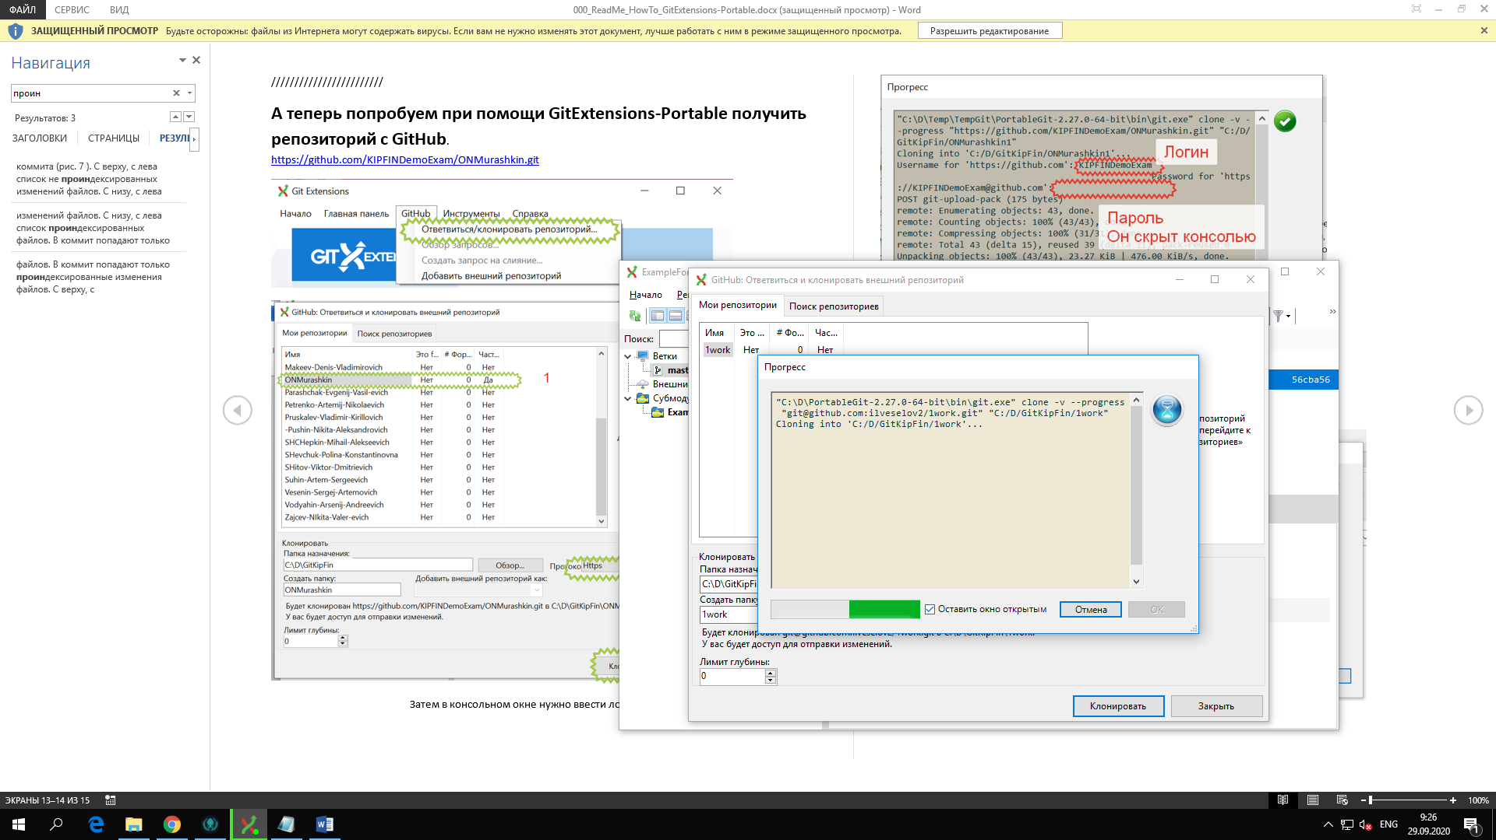

Задание на L 1.1

1. Пройти игру. Написать об этом отчет и выложить на GitHub.

1)Прошёл игру

Зашёл в настройки и сделал все уровни 1-ым, таким образом прошёл игру

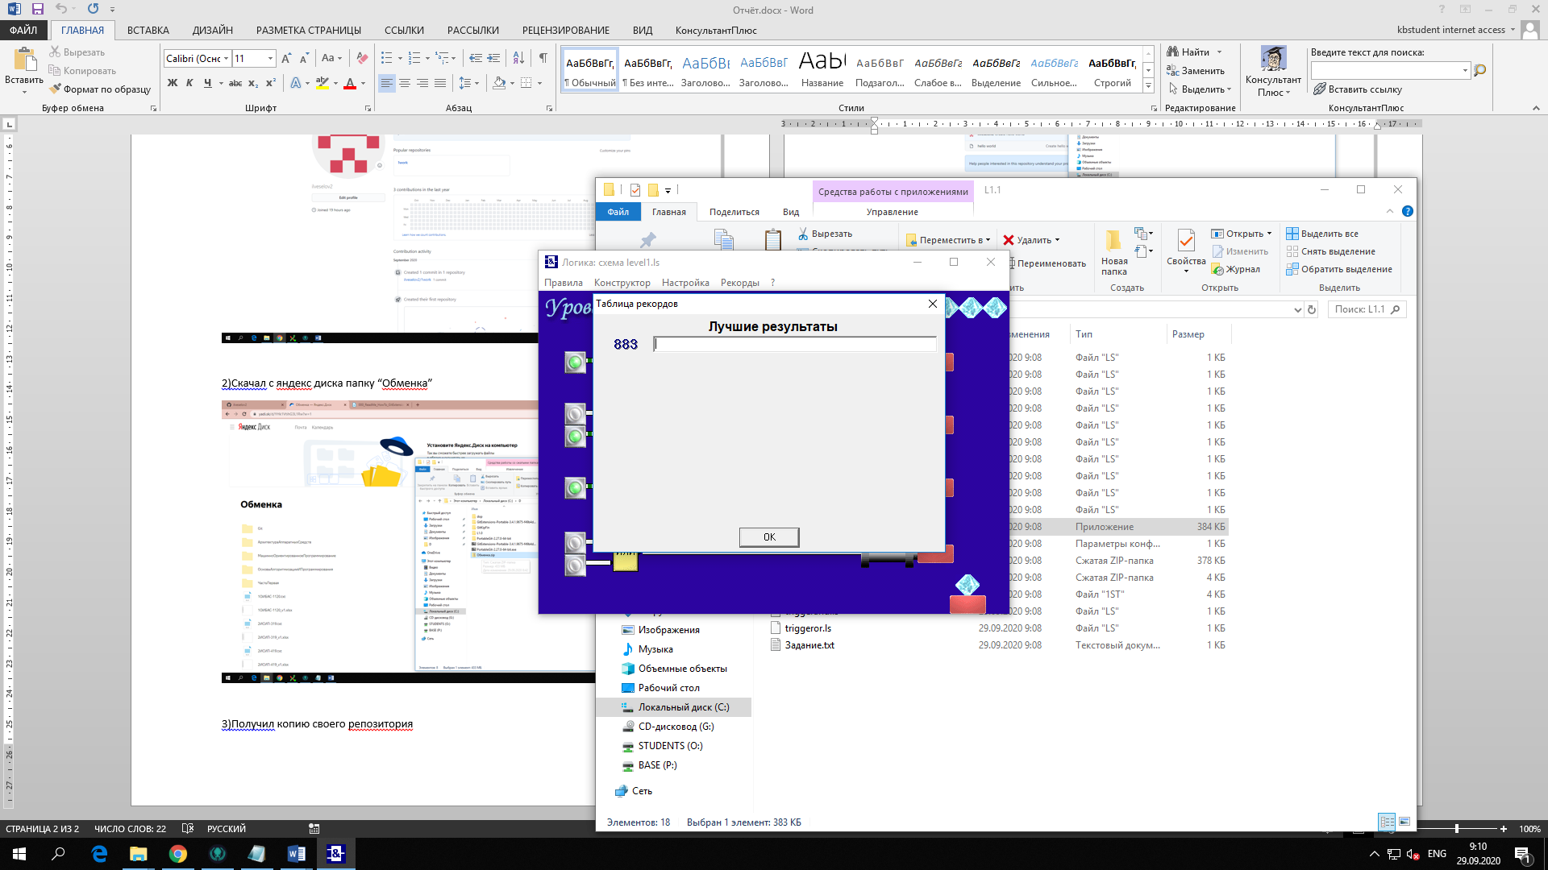

Задание на L 1.2

1. Написать программу, которая выведет на экран

Ваши ФИО и дату рождения.

1)Сделал своё имя и фамилию в brainF

Открыл сайт с количеством + для моего имени и фамилии

